浅谈利用多媒体技术辅助简便计算的教学

摘要：在新课程标准中，把数学分成了数与代数，空间与图形，统计与概率，实践与综合应用四大块内容。我个人认为小学阶段的数与代数教学中培养学生的计算能力是一大重点，因为数学的大部分知识是建立在计算的基础上的，而小学计算教学中的简便计算又是进一步加强学生计算能力的重要手段，所以简便计算给学生带来了很大的方便，但是有一部分学生在没能很好掌握简便计算的时候，刻意的采取简便计算，结果导致了连以前的不简便的也算错了，这样简便计算无形中形成了一把双刃剑。为了解决这个难题，我尝试了信息技术的手段帮助学生突破重难点。

关键词：简便计算 微课 白板 pad

多媒体技术应用于数学课堂教学已经达到了深度融合的阶段，白板的使用，Pad的引入，已经极大的促进了课堂教学的效率和师生互动的节奏，改变了传统的教学模式，这种新的教学模式犹如一股春风为课堂教学带来了无限的生机。

一、转变观念，切实让多媒体技术辅助简便计算的教学

对于数学课堂教学，以往我们的经验是像几何与图形，统计与概率这样的内容会考虑更多的使用多媒体技术手段来辅助教学，现在想来是我们走进了一个误区，随着多媒体技术的不断应用于教学，老师们对多媒体技术辅助教学不断的探索，我发现许多课型都可以用多媒体技术的手段来辅助，因此我便开始探索关于计算教学中简便运算是否可以借助多媒体技术的手段来突破重点和难点。实践证明，不仅可行，而且取得了较好的效果。

二、借助课件，帮助学生理解运算定律

（一）借助课件，突破运算定律教学的重点

下面我就以四年级的简便运算为例，阐述关于如何使用信息技术手段提高学生解题的能力。人教版四年级下册从四则运算开始做为第一个起始单元，便把加减乘除四则运算进行了一个全面的梳理，第三个单元又进行了运算定律的安排，为后续教学简便计算做好了铺垫。运算定律这个单元的教学可以说涵盖了整个小学阶段的简便计算的依据，所以这段内容对于计算教学来说是相当重要的。运算定律的主要内容有：加法交换律和加法结合律，乘法交换律，结合律和分配律，还有减法的运算性质和除法的运算性质。这些都是在简算的过程中经常使用的方法，不仅要掌握这些基本的方法，还要能够灵活使用，解决更多的简便计算的问题。传统的教学就是一支粉笔一块黑板，但是不管多么有经验的教师在教学这部分内容时，总是感觉有一部分学生掌握的不够扎实，在进行简便计算的时候不能灵活运用，错误百出，令人啼笑皆非。老师们也是非常困惑，不知道采取什么好办法。为了突破难点我充分利用课件的优势，把这个单元以知识树的样子帮助学生从整体到部分再回到整体进行新的尝试，深入浅出的讲解每个内容，使学生能够很好的区分加法的两个运算定律，乘法的三个运算定律，减法和除法的两个运算性质，再做题体会，纠错反思，收到了良好的效果。课件的辅助效果是显而易见的，学生的参与热情也是有目共睹的。

（二）借助课件，突破乘法分配律的难点

在讲解乘法分配律时，充分利用课件的优势，帮助学生理解。

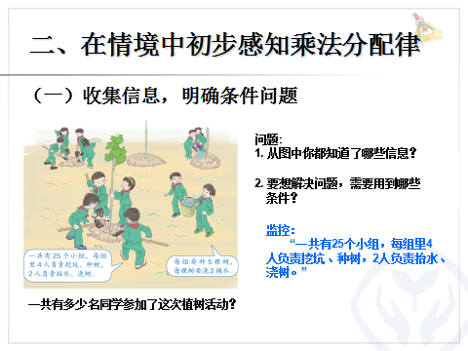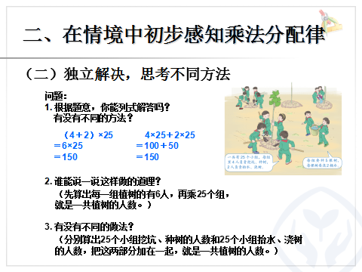

这两张图片是我教学中使用的课件的截图，通过生活中的场景提炼出数学的知识，根据不同的解题方法归纳出乘法分配律的含义。通过以上的铺垫，再加上后面的梳理。动态演示乘法分配律的内涵。然后从问题情境中抽象出字母的表示，并进行概括乘法分配律的内容。两个数的和与一个数相乘，可以写成这两个数分别和这个数相乘再相加。学生不仅从意义上能够理解，并且具有初步的解题能力。

三、借助微课，帮助学生排除易混易错题

（一）巩固复习乘法分配律

由于乘法分配律是简便计算中的难点，所以我又加了一节巩固练习，在进行巩固练习的时候又利用5分钟的微课，帮助学生回忆旧知，并且把易错点凸显出来，给予学生针对性的辅导。微课是这样制作的，先进行乘法分配律的内容和字母表示的复习，然后出了几道易错的题目，让学生在错误中进行学习和反思。

例如：125 ×（8+10） 8 ×（125× 9）

＝125 × 8×10 ＝8×125+8×9

孩子们在做这样的题目时往往分不清，为了帮助他们区分，特意呈现错误写法，再让学生发现问题，进行纠正，加深印象。

84×101－84 46×99＋46 102×25 88×125

以上这些题属于变形题，孩子们也不容易理解和灵活掌握，我利用小微课帮助他们分析展示，既调动了积极性也加深了对知识的应用。

（二）深入理解减法和除法的运算性质

减法的运算性质和除法的运算性质对于学生来说也比较难理解，这两个内容在形式上有相通的地方，我同样借助微课，帮助学生理解，正向反向的演示过程，让学生真正明白其中的道理。微课的内容是呈现不同的题目，然后借助声音和图像进行分析。使学生明确一个数连续减去两个数等于减去这两个数的和，一个数减去两个数的和可以写成连续减去这两个数。一个数连续除以这两个数等于除以这两个数的积，一个数除以两个数的积也可以写成连续除以这两个数。对这些概念的讲解不是空洞的，是用活生生的实例帮助学生理解和应用。通过不同的微课教学，学生不仅理解了这两个运算性质的意义，还能够熟练的辨别易错易混的题目，做到灵活应用。比如：863-24+76这样的题目是不可以用减法的运算性质的，可是有的学生看到24和76能够凑成整百，就写成836-（24+76）。还有637-（237+42） 这样的题目，学生在去括号的时候容易不变号写成637-237+42。这些现象都是一知半解的表现，为了避免学生出现类似模糊的概念，利用微课的帮助，能够较好的帮助学生辨别。

三、借助白板和PAD，准确熟练准确进行简便计算

这个单元的内容讲完之后，为了提高学生综合解题的能力，我又利用白板和PAD设计了一节复习课，目的是借助信息技术的优势帮助学生梳理整个单元的知识，帮助学困生进一步理解知识点，以达到基本的简便计算的能力。复习课是这样设计的，课前让孩子们收集简便计算各类型的题目，我也在课前准备了孩子们在平时容易出错的习题。整节课的目标就是改错，出题，总结。改错的目的是祛除孩子们在计算时避免这样的情况，出题是考察孩子们的简便计算的能力。在这样一个积极的氛围内，孩子的主动性得到了极大的提高。这节课我又借助白板的功能，我出的错题孩子们直接到白板上改正，借助白板圈点标画和涂改的功能进行修改，直到改对为止。在让学生出题的时候借助PAD拍下孩子们自己出的题目，然后反馈到白板上，再找学生前来计算，再订正。并且对比孩子们出的不同类型的题目，进行补充。这样借助白板和PAD的强大功能使本来枯燥的计算知识也变得活灵活现，学生兴趣盎然，师生生生互动良好，为突破难点起到了事半功倍的效果。最后总结的时候，我又总结了简便计算的几个经典例题，帮助学生升华对简便计算的认识。

32×25×125 （利用8乘125，4乘25的特点）

3.12+7.3+6.88 (利用加法交换律)

10.78-0.3-0.48 (利用减法的运算性质)

100÷25÷4 (利用除法的运算性质)

38.7-(9+8.7) (利用减法的运算性质)

5÷2+10×0.5 (利用 ( )÷2=( )×0.5性质)

88×125 （利用乘法分配律和乘法结合律）

无论教育改革步伐有多快，我认为学生的学习状态取决于教师。但是数学课程有的内容抽象，逻辑性非常强的，不借助多媒体技术辅助教学，往往得不到我们教学的理想效果。相反，多媒体技术中课件、微课，可以把视频、音频、动画结合起来，既直观又生动，学生在学习过程中对鲜艳的色彩、夸张的画面、生动的音响有着本能的喜爱，运用引人的情境，引起学生的注意力，唤起学生的欲望，提高学生学习的积极性。 微课、白板和pad的强大功能为师生互动提供了崭新的平台，良好的互动模式把课堂教学推向了高潮。  
　　总之，在多媒体技术引入数学课之后，多媒体技术手段与传统教学有机整合十分重要。每一位教师在多媒体技术的运用上更应该注意到既不能用的太滥，也不能唯多媒体技术是从，更不能“附丽趋美”，要根据具体的教学内容和学生认知情况，从数学学科的需求出发，结合多媒体技术的特点对数学教学过程进行深入地思考和精心的设计，适时的穿插，用它的“神来之笔”去点“画龙之睛”，促进学生数学学习的发展，提高课堂效率，提高学校教育教学质量。